《电动机》

- 教材分析

电与磁是初中物理重点内容之一，是在学习简单电路知识的基础上，进一步揭示电与磁相互依存关系，以及电和磁在生活中简单的应用。而电动机既是电磁现象的具体实例和综合应用，又与生活，生产联系紧密，充分体现了从生活走向物理，从物理走向社会的基本思想。同时本节内容也为后继课程磁生电作了铺垫，起着呈上起下的作用。
- 教学目标

【知识与能力目标】
1、通过实验，知道通电导线在磁场中受到力的作用；
2、知道通电导线在磁场中受力方向与电流及磁场的方向都有关系；
3、了解电动机的基本构造以及换向器在直流电动机中的作用。
【过程与方法目标】
1.经历探究的过程，体会观察与分析的重要性。
2.经历模拟电动机的过程，从而培养学生的动手能力及分析问题、解决问题的能力。
【情感态度价值观目标】
通过了解物理知识如何转化成实际技术应用，进一步提高学习科学技术知识的兴趣。
- 教学重难点


【教学重点】
通电导线在磁场中受到力的作用。
【教学难点】
电动机能够持续转动的原因。
- 课前准备

[来源:Zxxk.Com]
电源、U形磁铁、导线、开关、铜棒(导体)、滑动变阻器、线圈、导轨、多媒体课件等。

- 教学过程

一、新课引入：
多媒体展示各种使用电动机的电器的图片。
讨论：这些图片里的东西有什么共同的特点?电动机通电后为什么能够转动呢？

- 知识讲解：
复习在永磁体周围放置小磁针和奥斯特电生磁的实验。
提问：根据实验，磁体在磁场中会受到力的作用。假如通电导线放在磁场中会不会也受到磁场的作用力呢？
引导：我们应该去设计实验来验证。请同学们讨论一下，给出一个比较好的实验方案来。
- 磁场对通电导体的作用
演示：教师出示演示实验仪器，并按教材P133“演示”实验操作。
提问：就此实验装置中，力是有方向的，通电导体在磁场中受力的方向可能与哪些因素有关？哪些条件可改变的？由此你想到了什么？
教师根据学生的想法进行验证，并让学生观察当某一条件发生改变时导体的运动情况会怎样？
实验结论1：磁场对通电导体有力的作用。
实验结论2：磁场对电流作用力的方向跟电流方向和磁场方向有关系。
承接：实验中的直导线运动一段距离就会离开磁场，很难持续地运动。那么线圈可以持续地转动吗？
播放动画：通过动画说明没有换向器的线圈不能连续转动。

- 电动机的基本结构
想想做做：如果在线圈越过平衡位置后停止对线圈供电，由于惯性，线圈继续转动。转动半周后再继续供电，线圈不就可以持续转下去了吗？
指导学生制作“小电动机”。
指导学生把一段粗漆包线绕成3cm×2cm的线圈，漆包线在线圈两端各伸出约3cm。用小刀刮两端引线的漆皮，左端全部刮掉，右端只刮半周。用硬金属丝做两个支架，固定在硬纸板上，支架与电池相连。线圈放在支架上，线圈下放一块强磁体，通电并用手轻推一下，线圈就不停地转下去。
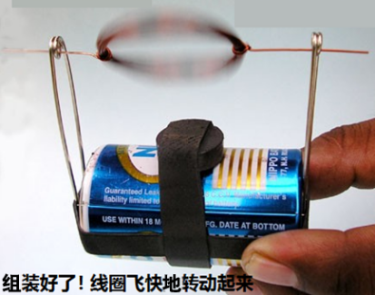
总结：
1．电动机由两部分组成：
能够转动的线圈，也叫转子。
固定不动的磁体，也叫定子。
2．电动机的工作原理：通电导线在磁场中要受到力的作用。
思考：在刚才我们做的“小小电动机”的实验中是什么办法保证给线圈适时供电或断电的？这样设计的作用是什么呢？
另辟蹊径：如果不是在线圈的后半圈停止供电，而是设法改变后半周电流的方向，使线圈在后半周也获得动力，那么,线圈是不是将更平衡、更有力地转动下去呢?[来源:Z|xx|k.Com]
介绍：实际的直流电动机是通过换向器来实现这项功能，换向器由两个彼此绝缘的半环组成，两个半环分别与线圈的两端接通。当线圈转动通过平衡位置后，半环从与一个电刷接触，改变为与另一电刷接触，从而改变线圈中电流的方向和磁场力方向，使线圈得以转动。
- 换向器：通过换向器可以使线圈中电流每半周改变一次。
播放动画：有换向器的直流电动机的工作过程。
简介：实际电动机的线圈是由多个线圈组成的，如图。
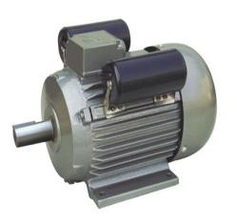

科学世界：结合动画分析动圈式扬声器的工作原理。

三、课堂总结：
1．磁场对通电导线有力的作用，力的方向跟什么因素有关？
2. 电动机的工作原理是什么？由几部分组成？
3. 换向器的作用是什么？

四、布置作业：
课后“动手动脑学物理”。

五、板书设计：
第4节 电动机
一、磁场对通电导线的作用
结论1：通电导线在磁场中受到力的作用。
结论2：通电导体所受力的方向跟电流方向、磁场方向有关。
二、电动机的基本结构
1、电动机的组成：转子和定子。
2、电动机的原理：通电导线在磁场中要受到力的作用。
3、换向器的作用：通过换向器可以使线圈中电流每半周改变一次。
- 教学反思

略

